GHI CHÚ CHỈNH SỬA TRANG WEB
- Các Tbl phân nhóm trong database:
Đối với các bảng dữ liệu nhằm phân nhóm một số đối tượng như: TblLoaiDuAn, TblLoaiKhachHang, TblLoaiHopDong,... cần được gộp lại thành một bảng dữ liệu duy nhất và dùng trường thông tin “Type” để phân loại dùng cho nhóm đối tượng nào.
- Modal thêm/sửa thông tin khách hàng:
- Cần được chỉnh lại giao diện để chỉ hiển thị vừa vặn trong màn hình, không quá dài ra khỏi màn hình.
- Trạng thái thay đổi thành “Đang hợp tác”/”Dừng hợp tác”.
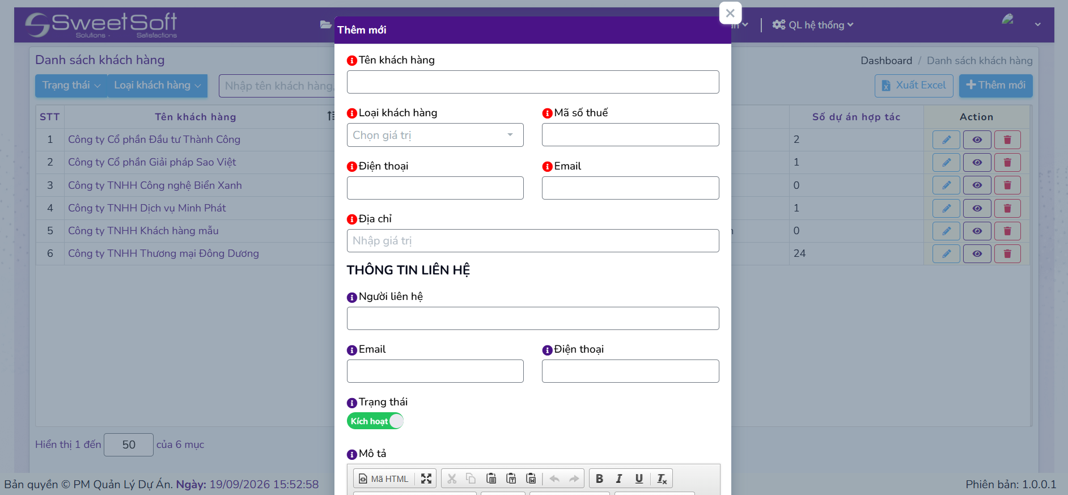
Modal có chiều dài bị tràn màn hình
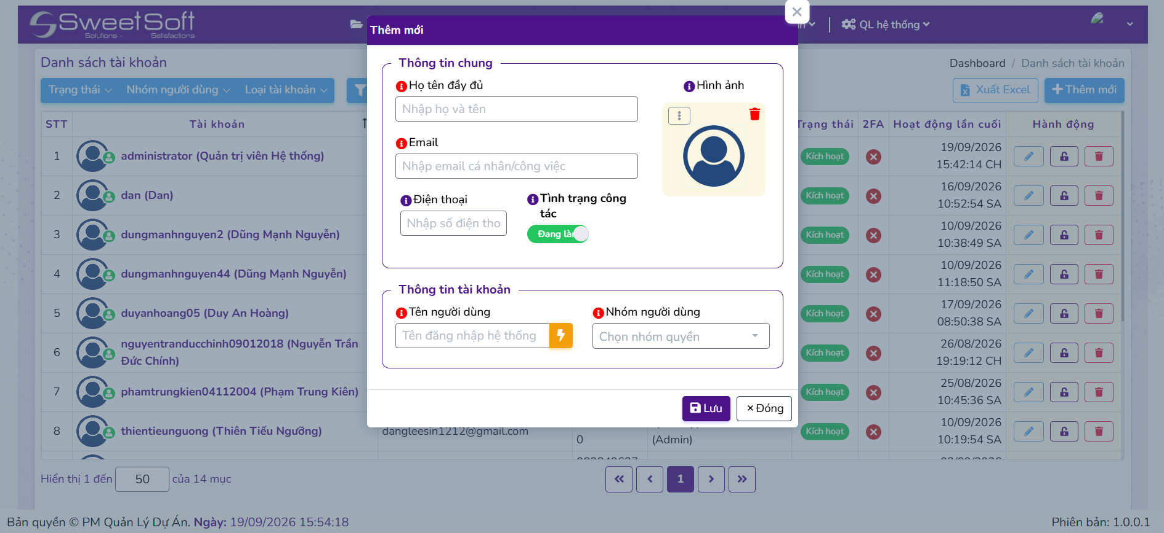
Modal có chiều dài hợp lý (không tràn màn hình)
- Trang Chi tiết khách hàng
Cho phép sửa ngay trong trang Chi tiết khách hàng thay vì chỉ được sửa trong trang Danh sách khách hàng.
- Danh sách hợp đồng thực hiện
Cần phải có nội dung hợp đồng. Góp ý hiện tại là khi tạo mới một hợp đồng thực hiện, người dùng sẽ nhập các thông tin cơ bản như giá trị hợp đồng, thông tin khách hàng và nội dung hợp đồng. Trong đó, nội dung hợp đồng có thể là một file được upload lên, hoặc đưa mẫu vào sau đó soạn thảo ngay tại lúc tạo hợp đồng. Sau khi có các thông tin và nội dung hợp đồng, cho phép xuất ra dạng file pdf và docx.
Bên dự án chỉ cho phép xem hợp đồng, muốn sửa thì phải vào danh sách hợp đồng.
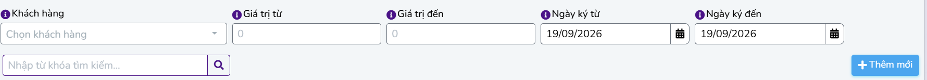
Phần tìm kiếm hợp đồng, thay vì tìm kiếm giá trị bằng 2 textbox thì chỉnh thành dropdown và mặc định danh sách khoảng tiền cần tìm kiếm. Tương tự với ngày ký, tìm kiếm theo thời gian trong năm và thời gian trong tháng (mặc định là năm, tháng hiện tại).
- Module thêm dự án
Chỉnh lại giao diện để chỉ hiển thị trong màn hình, chiều dài không bị tràn khỏi màn hình.
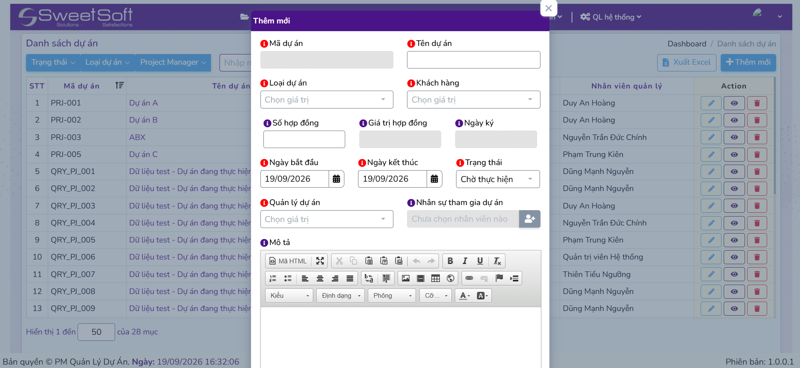
- Mã dự án tự động cần hiển thị lên modal thay vì ẩn đi, và có thể được chỉnh sửa ngay trên modal bởi người dùng. Mã dự án là auto có thêm ngày hiện tại dd/mm/yy. Cấu trúc: [tiền tố mã] + ngày tạo + [số thứ tự]. Trong đó số thứ tự sẽ tự động bắt đầu là 001.
Ví dụ: PRJ-250926-001, PRJ-260926-001
- Số hợp đồng sửa lại là một ô tìm kiếm, có nút chọn/bỏ chọn bên cạnh. Khi nhập xong số hợp đồng sẽ hiện bên dưới một số thông tin cơ bản để người dùng xác nhận.
- Ngày bắt đầu và ngày kết thúc sẽ được load theo hợp đồng.
- Trạng thái cần được ràng buộc khi tạo mới.
- Xét quyền tạo dự án, PM nên được tạo dự án thay vì chỉ có quản trị được tạo dự án.
- Drawler quản lý giai đoạn
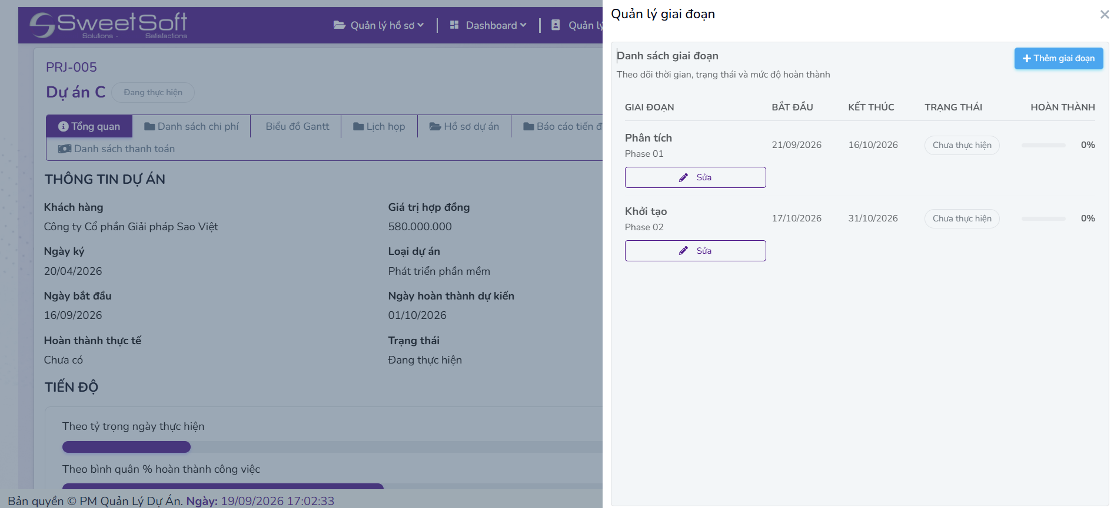
Cho phép thay đổi thứ tự giai đoạn bằng thao tác kéo giai đoạn tới thứ tự mong muốn. Khi đổi, nếu trong giai đoạn có công việc thì cần làm trống thời gian làm việc và trạng thái của các công việc này.
Thêm xóa giai đoạn.
- Thêm người tham gia ngay trong chi tiết dự án
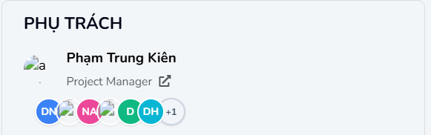
Tại section hiển thị người tham gia dự án, thêm một nút để thêm người tham gia.
- Trạng thái dự án
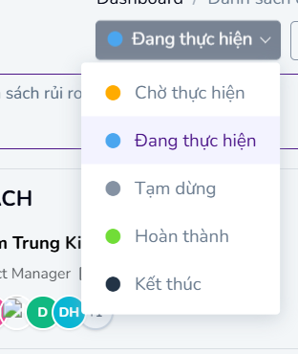
- Đổi tên trạng thái “Chờ thực hiện” thành “Chưa bắt đầu”
- Nút thay trạng thái sẽ hiển thị theo trạng thái hiện tại của dự án thay vì dùng dropdown. Ví dụ: Khi dự án ở trạng thái chờ thực hiện thì sẽ hiển thị nút chuyển trạng thái là đang thực hiện.

